Дата проведения: ------------------
Основной педагог: Пашаева Н. М. Заменяющий педагог: ----------
Учебный курс: Дефектологическое занятие. ФИ обучающихся: --------------
Тема занятия: Составление целого из частей. Мебель. Класс: 1 а класс, II группа.
Тип занятия: групповое коррекционное занятие.
Цель: создание условий для развития слухового и зрительного восприятия; для расширения представлений о мебели.
Коррекционно-развивающие задачи: развивать мышление, внимание, слуховое и зрительное восприятия на основе упражнений: в узнавании, обобщении; закрепить представление о мебели, ее назначении.
Оборудование: ТСО; разрезные картинки (5-6 частей); картинки предметов мебели; индивидуальные задания на карточках; простой карандаш, цветные карандаши.

ТЕХНОЛОГИЧЕСКАЯ КАРТА
№ п/п | Этап занятия | Деятельность учителя-дефектолога | Деятельность обучающихся
1. | Организационный этап.  Цель: Психологический настрой обучающихся для работы на занятии. | Приветствует обучающихся.  - Здравствуйте дети! Давайте для начала проверим готовы ли вы к занятию.  - Ноги на месте?  - Руки на месте?  - Спинка прямая?  - Локти у края?  - К занятию готовы?  - Молодцы! К занятию готовы. | Приветствуют дефектолога.  Принимают правильное положение за партой.
2. | Основной этап.  Введение в тему.  Цель: определение темы занятия.  2.1 Упражнение: «Отгадывание загадок».  Цель: развитие мышления, слухового восприятия.  2.2 Упражнение: «Составь целое из частей»  Цель: развитие представлений о частях и целостности предметов.  2.3 Упражнение: «Для чего человеку нужна мебель?»  Цель: закрепление представлений о мебели, ее назначении.  2.4 Пальчиковая гимнастика  Цель: развитие мелкой моторики пальцев и кистей рук  2.5 Упражнение: «Соотнеси картинки»  Цель: развитие внимания, мышления, зрительного восприятия.  2.6 Физкультминутка.  Цель: снятие мышечного напряжения.  2.7 Упражнение: «Дорисуй недостающую деталь и раскрась»  Цель: развитие графомоторных навыков, коррекция зрительного восприятия. | - Чтобы узнать тему сегодняшнего занятия слушаем и отгадываем загадки.  -На него ты сможешь сесть, коль к столу позвали есть.  - На мне пишут и едят, дети все вокруг сидят.  - День прошел, пора и спать, расстелю свою…  - Перед телевизором стоит. Папа, отдыхая, на нем лежит.  - Свитер, кофту, тёплый шарф аккуратно сложим в…  Дефектолог прикрепляет картинки с отгадками к доске.  - Как, одним словом, можно назвать эти предметы?  - Правильно. Молодцы!  - У вас на партах лежат конверты, открываем и достаем разрезную картинку. Составляем из частей картинку и узнаем у кого какой предмет мебели. (см. Приложение 1).  - Смотрим, что за предмет мебели вы собрали и отвечаем на вопросы.  - Баг, для чего нам нужен стол?  - Шерафган, для чего нам нужен диван?  - Герман, для чего нам нужна кровать?  Дефектолог предлагает выполнить пальчиковую гимнастику с использованием компьютера.  – Дети, смотрим на монитор компьютера и повторяем движения.  – Вот пальчики размялись, приступаем к заданию.  Дефектолог раздает карточки с заданием и предлагает выполнить упражнение (см. Приложение 2).  -Дети, смотрим на карточку с задание. Берем карандаши и раскрашиваем кружок рядом с картинкой с левой стороны нужным цветом. Например: для чего нам нужен книжный шкаф? Правильно. Раскрашиваем кружок рядом с книжками в тот же цвет, что и кружок рядом с книжным шкафом.  -Устали сидеть? Встаем возле парты. Выполним физкультминутку.  - Ветер дует нам в лицо (взмахи руками перед лицом)  - Закачалось деревцо (наклоны туловища слева направо)  - Ветерок все тише, тише, (руки медленно опустить вниз).  - Деревце всё выше, выше (руки поднять вверх, подняться на носках).  - Молодцы! Садимся за парты и продолжаем работу.  Дефектолог раздает листок с заданием и предлагает выполнить упражнение (см. Приложение 3).  - Вам необходимо взять простой карандаш и дорисовать недостающую деталь у мебели и раскрасить картинку. | Отгадывают загадки, формулируют тему занятия (определяют с чем будут работать на занятии)  Следуют инструкциям дефектолога.  Выполняют предложенное дефектологом задание.  Баг составил картинку «Стол» из 6 частей самостоятельно.  Шерафган составил картинку «Диван» из 5 частей самостоятельно.  Герман составил картинку «Кровать» с незначительной помощью педагога.  Отвечают на вопросы.  Смотрят видеоролик и выполняют пальчиковую гимнастику.  Обучающиеся выполняют упражнение следуя инструкциям дефектолога.  Выполняют действия и движения в соответствии с текстом.  Приступают к выполнению упражнения следуя инструкциям дефектолога.  Баг и Шерафган выполняют задание самостоятельно.  Герман - с направляющей помощью дефектолога.
3. | Заключительный этап.  Завершение работы (рефлексия).  Цель: подведение итогов, оценивание деятельности. | Дефектолог предлагает выполнить рефлексию своей деятельности на занятии.  Я узнал…  Мне понравилось….  Мое настроение….  Хвалит обучающихся, прощается.  - Вы все сегодня поработали хорошо. Молодцы! | Обучающиеся оценивают своею деятельность с учетом предложенных критериев.  Прощаются.

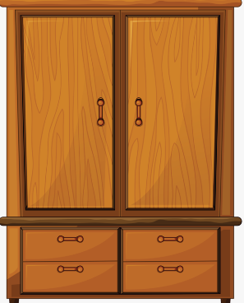
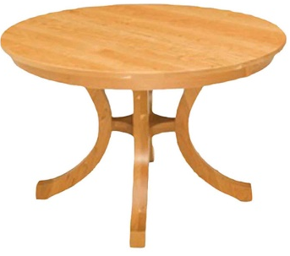
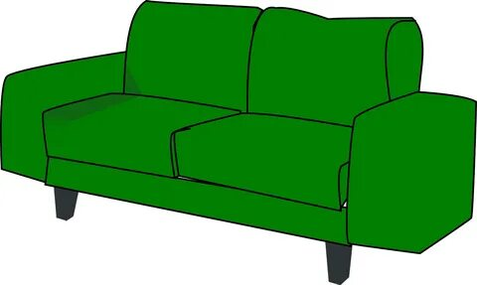
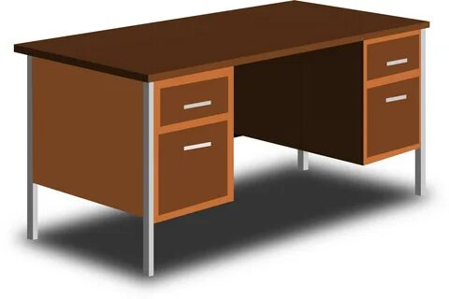
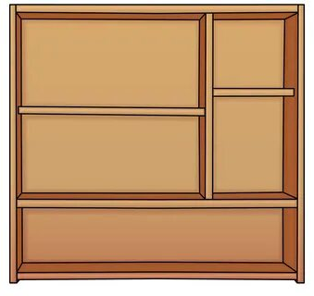
Приложение 2
Приложение 1
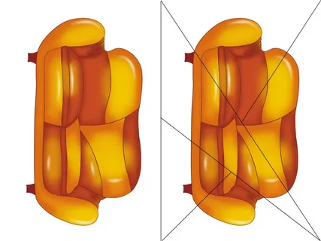
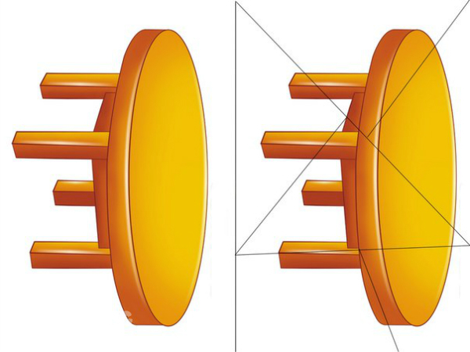
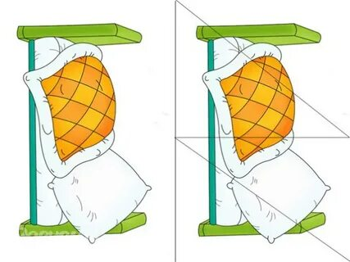

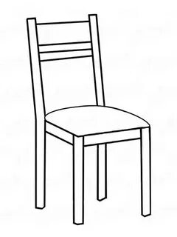
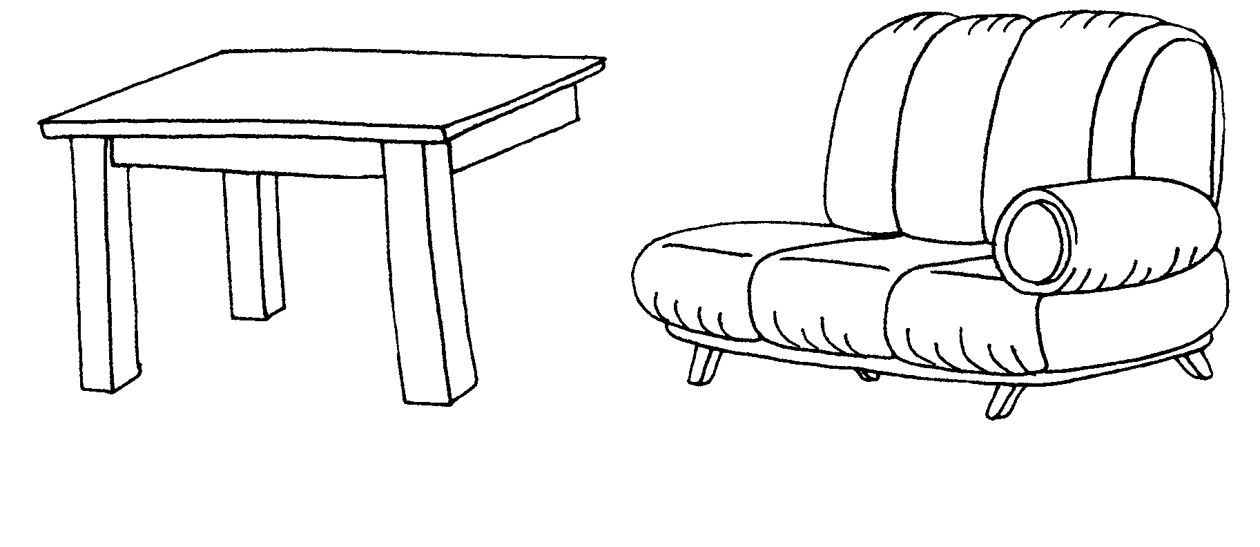
Приложение 3

